LA NOUVELLE UR-111C D’URWERK.
DU RÊVE A LA RÉALITÉ

Singapore – Septembre 2018. Les infidélités d'URWERK à son indication de l'heure signature – complication satellite avec heure vagabonde - ont toujours été spectaculaires et saluées par la profession et le public. La UR-111C ne fera certainement pas exception ! Ce dernier opus micromécanique se range sans hésitation parmi les « Projets Spéciaux » de la marque. La UR-111C est belle, elle est complexe. Son développement et son montage tiennent autant du défi que du casse-tête. Mais pari tenu et réussi grâce à l’équipe de 17 professionnels qui composent la marque indépendante. 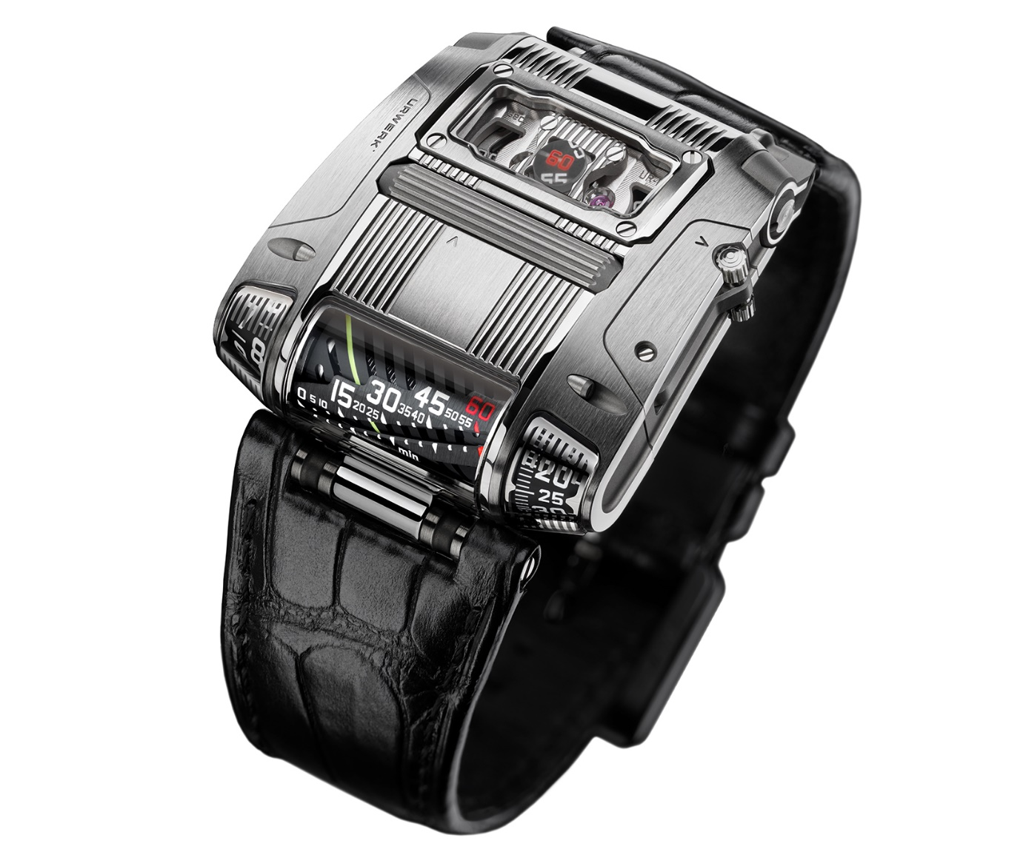En droite ligne de la tradition URWERKienne, ne vous attendez pas à « du conventionnel » en prenant la UR-111C en main. Cette nouveauté revendique une descendance directe avec la célèbre UR-CC1 « King Cobra » (montre inspirée du prototype développé par l’horloger Louis Cottier dans les années ‘50; https://www.urwerk.com/en/press-ur-cc1-m8.php). Elle est sa digne héritière en termes d’originalité et de virtuosité mécanique : double affichage des minutes - linéaire et trainante ; heures digitales sautantes ; secondes squelettées avec transmetteur optique. De plus, avec la UR-111C, vous ferez pour la première fois l’expérience d’une couronne nouvelle génération. Nouveau design, nouvelles sensations.

Felix Baumgartner et Martin Frei, les deux fondateurs de la marque URWERK, ont toujours mis en avant le besoin et le plaisir de l'interaction d’un propriétaire avec sa montre. "Porter un bel objet mécanique doit être un plaisir et une fierté » déclare Felix Baumgartner. « Il doit y avoir un lien fort avec ce mécanisme qui fusionne avec votre poignet, se connecte à votre peau et vous parle. La montre mécanique c’est un peu les premiers pas de l’intelligence augmentée : une machine greffée au corps qui vous communique des informations en échange de l’énergie que vous lui fournissez. Il y a un échange de service. Vous prenez soin d’elle, elle vous rend cette attention ».

Aussi les deux fondateurs d’URWERK ont passé bien du temps, l’un à la planche à dessin, l’autre sur ses croquis techniques pour créer une pièce qui éveille la curiosité, l’attention et les sens. Commençons par dévoiler le système de remontage : un cylindre intégré dans la partie supérieure du boîtier, au-dessus du mouvement, tient lieu de couronne de remontage. Faire rouler ce long cylindre cannelé pour remonter sa montre est une sensation nouvelle. Il a fallu développer un jeu original d’engrenage miniature, des articulations complexes et un faisceau de roues intermédiaires pour faire fonctionner ce nouveau système. Pour enclencher la mise à l’heure, il faut embrayer le système grâce au levier situé sur le flanc de la UR-111C. Le réglage se fait par la couronne cylindrique dans les deux sens – avancée ou recul.

Les heures digitales sautantes et les minutes trainantes sont affichées sur des cônes rotatifs. Elles prennent place sous des capots de glace saphir placées sur les côtés du boîtier. Leur axe de lecture est tel que l’on peut vérifier l’heure d'un coup d'œil, sans rotation du poignet. Au centre de ce dispositif, se trouve l'indication des minutes linéaires. La conversion en tracé linéaire de l’avancée des minutes a nécessité, là encore, le développement d’une transmission mécanique originale et précise à l’aide d’engrenages coniques miniatures.
URWERK avait déjà fait usage de l’affichage des minutes linéaires pour la CC1 « King Cobra ». Pour ce modèle-ci, Martin Frei a posé un défi supplémentaire aux ingénieurs d’URWERK. Il a suggéré une ligne des minutes oblique afin d’avoir une indication des minutes aussi visible que possible. Une simple requête qui a pourtant rendu cette réalisation bien plus ardue : un ressort sinusoïdal – apparent à travers le tunnel des minutes - gouverne la rotation des minutes. Il pivote de 300 degrés sur son axe pendant une heure pour afficher l’index des 60 minutes. Le ressort sinusoïdal relâche alors sa tension et bascule vers l’avant de 60 degrés pour revenir à l’indication de départ le « 0 », avec un effet rétrograde. C’est cette même force qui va présider au saut de l’unité des heures.

L'indication numérique des secondes de l'UR-111C est également une première mondiale. Les unités des secondes – squelettées pour plus de légèreté – sont reparties équitablement sur deux roues : 10 ; 20 ; 30 ; 40 ; 50 ; 60 d’un côté et 5 ; 15 ; 25 ; 35 ; 45 ; 55 de l’autre. Ces deux index vont s’imbriquer l’un dans l’autre afin d’illustrer une avancée du temps très graphique. Chaque roue ajourée a un poids de 0,018 gramme (0,025 g avec les chiffres) - une dentelle de métal obtenue grâce au procédé LIGA. Cet enchevêtrement est sublimé par un conducteur d’image. Il s’agit d’un réseau de faisceaux optiques placé à 1/10ème de millimètre au-dessus de cette indication. Ce conducteur, au contraire d’une loupe ne pas distordre mais véhiculer l’image des secondes à fleur de carrure pour une lecture parfaite et confortable.

La dernière touche, et non des moindres, portée à la UR-111C réside dans son boîtier. Si sa ligne esthétique rappelle celle de la UR-CC1, l’analogie à l’automobile - futuristique - a été poussée d’un cran - on connaît l’attrait et la fascination d’URWERK pour la Science-fiction et les technologies d’avant-garde. Pour emboîter un tel mécanisme dans un tel boitier dont le corps central est fait d’un seul tenant, il a fallu ruser. L’emboitage se fait donc sur la tranche ! Le boîtier se compose de trois éléments d’un corset central et de deux ailes d’acier. Le mécanisme repose sur le flanc au moment de l’emboitage. Opération délicate et lente. Il s’agit de lui « enfiler » sa carapace d’acier sans effleurer les éléments si fragile du mécanisme horloger. Les finitions du boîtier valent la peine d’être examinées de plus près, sablée, microbillée, poli ou satiné s’alternent en toute harmonie. Ainsi, une simple vis peut à elle seule accueillir différentes terminaisons suivant la face observée. Enfin, pour parachever l’ouvrage, les éléments inhérents à la lecture des secondes sont posés et paramétrés sonnant la fin de ce montage périlleux.

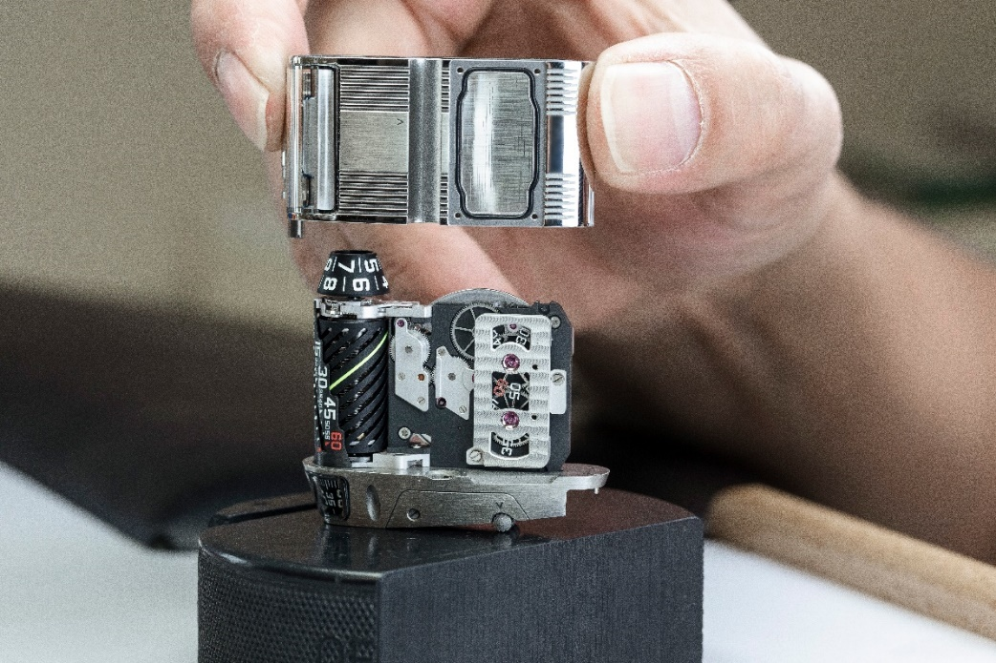

La UR-111C une pièce d’exception. A savourer sans modération !

UR-111C – 25 pièces en acier poli et 25 pièces en acier traité gunmetal
Prix : CHF 130'000.00 francs suisses (taxe non incluse)

SPECIFICATIONS TECHNIQUES

MOVEMENT
Calibre: Calibre automatique avec système stop-secondes.
Rubis: 37
Echappement: Echappement à ancre suisse
Fréquence: 4 Hz
Réserve de marche: 48 heures
Matériaux: Cylindre en aluminium anodisé; roues des secondes obtenues par procédé LIGA.
Finitions: Perlage, sablage, Côtes de Genève, têtes de vis polies.
______________
INDICATIONS
Heures sautantes ; minutes linéaires (indication rétrograde) ; minutes digitales ; secondes digitales.
______________

BOÎTIER
Dimensions: Largeur 42mm x longueur 46mm x épaisseur 15mm
Glace: Crystal saphir avec traitement antireflets
Etanchéité : Testé sous pression 3TM / 100’ / 30m
Finition : Sablage ; satinage ; poli miroir

Cotnact media :
Ms Yacine Sar press@urwerk.com +41 22 9002027

